**Кейс-задача**

«Экспорт данных в Excel: подготовка»

**Пояснения работы:**

В этой практике я добавил возможность создавать отчеты в формате excel.

Для этого я использовал модуль excelJS, который содержит в себе весь функционал, нужный для решения задачи.

Напомню, что в предыдущей практике я делал свою информационную систему с архитектурой «клиент-сервер». Также я использовал typescript и nodeJS, а не dotnet и C#. По этому реализация будет отличаться.

Также отмечу, что заполнение приложение было сделано после написания кода.

Основная идея состоит в том, что из базы данных берется информация и помещается в соответствующие колонки excel файла, и таким образом формируется отчет.

**Выполнение работы:**

Итак, прежде всего мне нужно было выбрать, какой модуль использовать для решения задачи. В репозиториях npm *(аналог nuget для dotnet) существует множество решений. Я остановился на excelJS, так как по нему существует наглядное пособие, как и что делать.

Вот страница excelJS на npm репозитории.

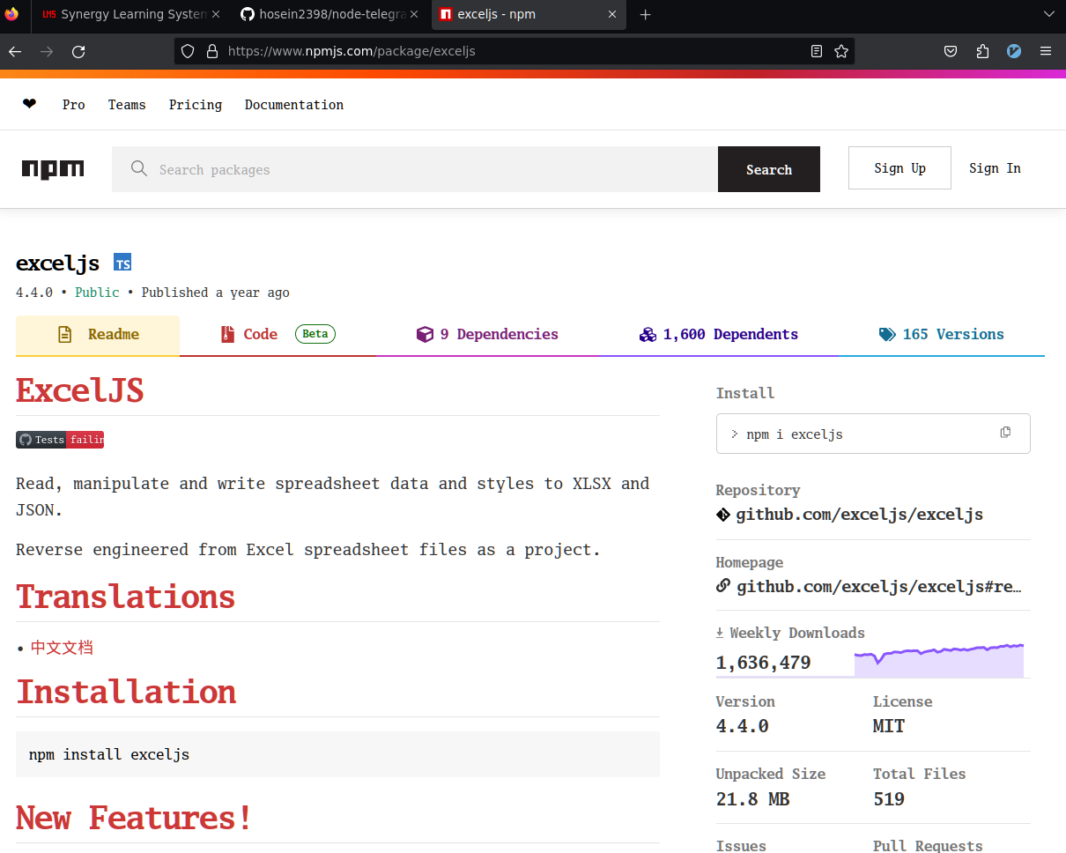В графе installation показана команда, как добавить пакет в проект, так я и сделал. После этого у меня добавилась зависимость в файле package.json.

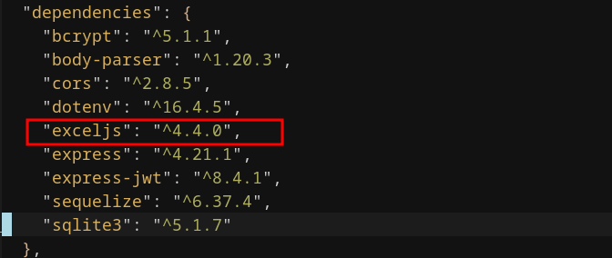В предыдущей практике вся информационная системы была построена на end point, так как я выбрал архитектуру «клиент-сервер». По этому сейчас я просто добавил новый end point, выделив его в отдельный файл report.js

Теперь, когда я добавил end point, нужно написать обработчик, то есть функцию, которая отработает, когда я перейду по пути «/organization/getAll/report».

Мне нужно составить отчет об организации, а именно создать список проектов, которые курирует организация. Этот список есть в базе данных. Соответственно мне нужно получить данные из базы данных и добавить их в excel файл, после чего сформированный файл отправить пользователю.

Прежде чем наполнять, обработчик, нужно импортировать необходимые модули.

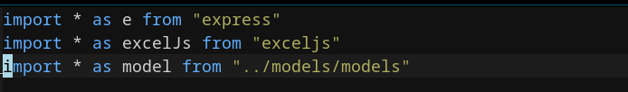

Все, теперь можно начать заполнять обработчик end point.